Отчет
МБОУ « Сиренькинская СОШ» о проделанной работе по профилактике терроризма и экстремизма за 3 четверть ( январь февраль март)
№ | Наименование проведенной работы | Количественный и качественный показатель
1. | Общий охват детей по состоянию на конец учебного года | 121 чел
2. | Охват детей, вовлеченных в профилактику терроризма и экстремизма | 68 чел
3. | Проведено классных часов по профилактике терроризма и экстремизма | Классные часы :  1-6 кл «« Земля без войны» « Толерантность и мы», 2 классного часа Охват -50 учеников.  7-8 кл -«Терроризм- угроза обществу» , «Терракты омерзительны и гадки». 2 кл часа; охват – 30 учеников.  9-11 кл-«Защита от угрозы террористических воздействий», «Основные направления борьбы с антигосударственным терроризмом в современной России»; 2 кл часа. Охват- 19 учеников
4. | Проведено тематических бесед, встреч, круглых столов и т.д. | Проведены круглые столы,концерты по профилактике экстремизма, по формированию патриотизма и гражданственности., Круглый стол для старшеклассников « В единстве наций –наше настоящее и будущее» В рамках международного дня родного языка. Проведены конкурсы творческих работ по теме: «Учимся жить в многоликом мире»-1-4 кл.
5. | Проведено инструктажей по профилактике | Проведено в течение года 5 инструктажей,: ежечетвертно и 1 инструктаж- внепланово.Охват составил-121 учеников ,20 работника школы
6. | Проведено уроков | Проведение единого Урока Права « Конституция РФ о межэтнических отношениях»-1-11кл.
7. | Рассмотрены вопросы по профилактике терроризма и экстремизма на пед.совете, совете школы, ШМО | 20 учителей. « План действий против террора и диверсий»-педсовет;
8. | Изданы приказы по профилактике | 2
9. | Разработаны и розданы метод материалы, памятки для учащихся, родителей по профилактике терроризма и экстремизма | Акция «Школа территория безопасности», раздача учащимся памяток.-121ученика
10. | Проведено родительских собраний | Родительское собрание на тему: «Безопасность детей- общая забота»-январь охват-78 родителя. Педагогов-20
11. | Проведено учебной эвакуации | 6 учебной эвакуации;охват-121 ученика
12. | Проведено анкетирование, опросы | Количество-3; охват-68 учеников
13. | Участие в конкурсе рисунков, сочинений по теме профилактике терроризма и экстремизма | Внутришкольный конкурс рисунков и плакатов на тему: « Молодёжь за культуру мира, против терроризма».
14. | Просмотрены видеоролики, фильмы | Кол-во-3, охват-начальные классы-22 ученика;стар.кл.- 20 учеников; средние классы-56учеников
15. | Пособие по которым проводится профилактическая работа | метод пособия имеются, материалы с СМИ, Интернета
16. | Проведены другие мероприятий в рамках профилактики | На уроках обществознания, ОБЖ,истории,литературы идёт профилактическая работа по терроризму и экстремизму.В течение года шла разъяснительная работа по телефонному терракту. Участие в международном конкурсе «Детство без границ»

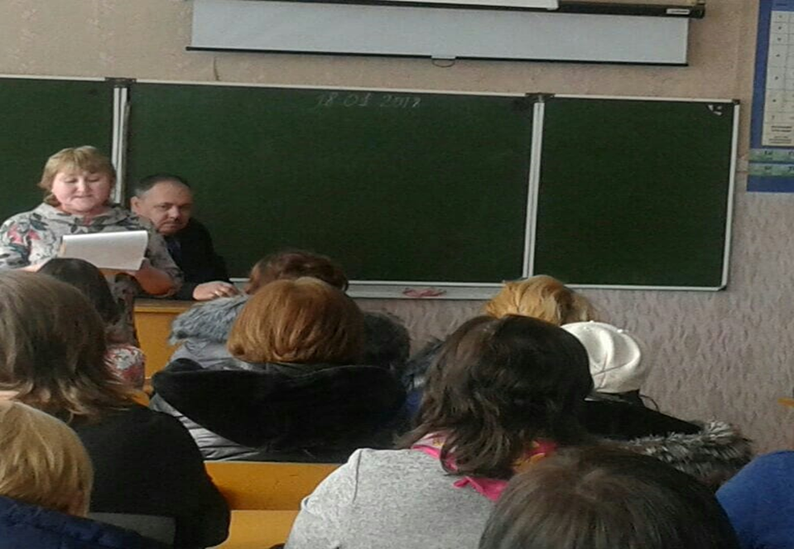

Родительское собрание на тему: « Безопасность детей – наша общая забота».

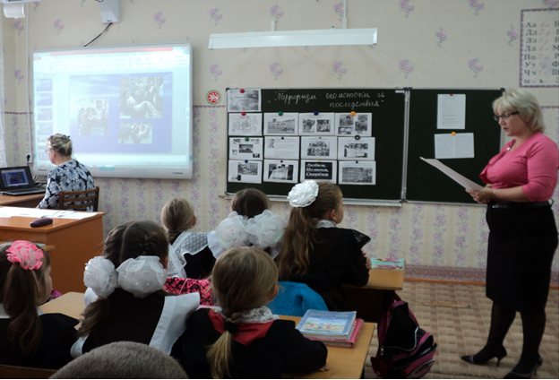
Классный час в начальных классах с просмотром видеофильма.
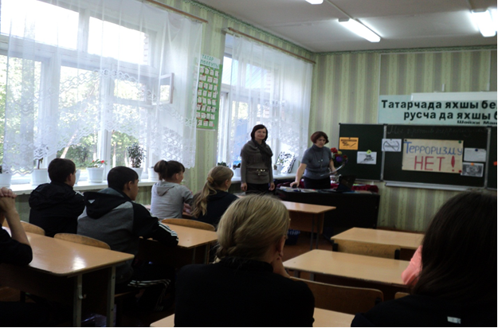
Классный час на тему: « Терроризму-нет!»с участием родителя.

